Nauczyciel- mgr Natalia Kołc 04.06.2020
Pomoce nauczyciela-Agata Jońca, Magdalena Krasowska
Grupa II
Zalecenia dla wychowanków do pracy w domu w czasie zdalnego nauczania.
Wpływ SI na rozwój dziecka.
Integracja sensoryczna jest niezwykle ważna dla rozwoju każdego człowieka, pozwala zrozumieć otaczającą nas rzeczywistość. Aż 80% tego co odczuwamy i w jaki sposób poznajemy świat pochodzi z bodźców sensorycznych. Kiedymamy zaburzone te procesy, nie mamy przyjemności doświadczania rozmaitych odczuć płynących z otoczenia. Zatem, czym jest SI?Co może powodować/ Jak sobie radzić z problemami?
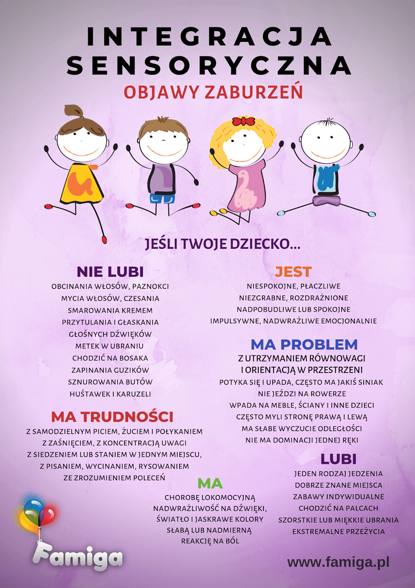https://www.facebook.com/Madeline.pomoce.dydaktyczne/,www.famiga.pl, SI - wspieranie, pomysły do pracy-szkolenia przez internet dla nauczycieli, Uniwersytet w chmurce- Integracja Sensoryczna,

